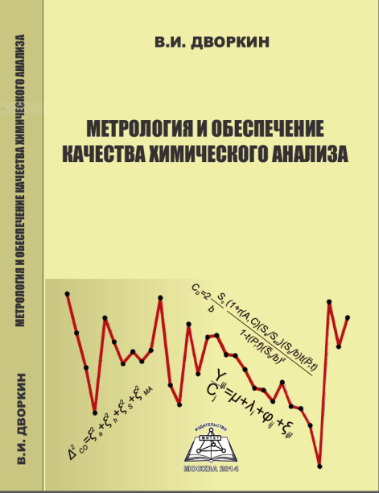
Уважаемые коллеги!
Вышла из печати монография профессора В.И.Дворкина «Метрология и обеспечение качества химического анализа».
Владимир Ильич Дворкин – известный специалист в области аналитической химии, доктор химических наук, профессор, заведующий аналитической лабораторией ИНХС РАН, член Научного совета РАН по аналитической химии, член редколлегии журнала «Заводская лаборатория. Диагностика материалов», главный арбитр ААЦ «Аналитика». В.И.Дворкин - профессор кафедры аналитической химии Московского государственного университета тонкой химической технологии им. М.В.Ломоносова (МИТХТ), где читает курсы по метрологии химического анализа. Постоянно занимается постдипломным образованием химиков-аналитиков.
Научные интересы В.И.Дворкина - метрология и обработка результатов химического анализа, спектральные методы анализа и т.д. В.И.Дворкин - автор более чем 150 печатных работ, в том числе монографии «Метрология и обеспечение качества количественного химического анализа (2001 г.), ставшей основной преподавания метрологии во многих химических ВУЗах.
Монография состоит из введения и 4-х глав.
В первой главе даны элементы «классической» метрологии - термины и определения, понятия величины, системы единиц. Излагаются терминология, теория измерений, понятия погрешностей измерений, средств измерений и их метрологических характеристик, передачи размеров единиц, поверки и калибровки и т.д. Рассмотрены вопросы метрологического надзора, функционирования метрологических организаций.
Вторая глава содержит основы математической статистики – теоретического базиса метрологии. В ней есть все, что нужно для решения метрологических задач, примеры, но ничего лишнего.
Третья глава – центральная в монографии, в ней изложена собственно метрология химического анализа. Здесь всесторонне охарактеризована специфика аналитических измерений, описана возможность использования чистого индивидуального вещества в качестве меры. Рассмотрены понятия погрешности, неопределенности, прослеживаемости, требования к стандартным образцам и их аттестация, метрологические характеристики и аттестация методик, межлабораторные эксперименты, аккредитация лабораторий. При этом стандартным образцам – основным носителям информации о составе вещества – и методикам анализа уделено особое внимание. Этот раздел охватывает метрологические аспекты всех этапов выполнения анализа.
Последняя, четвертая глава книги посвящена проблеме обеспечения качества анализа, в наименьшей степени раскрытой в научной и учебной литературе. Здесь представлены такие важные этапы аналитических работ как выбор методики анализа, отбор проб, внутрилабораторный контроль качества анализа, включая проверку приемлемости и контроль стабильности, оценку метрологических характеристик и т.д. В завершение описаны внешняя оценка качества (МСИ) и способы компьютеризации аналитических лабораторий.
В конце книги приведены все необходимые приложения и список литературных источников - 152 ссылки.
Научным редактором монографии является к.т.н. Г.Р.Нежиховский – руководитель лаборатории ФГУП ВНИИМ им. Д.И.Менделеева. Предисловие написал член-кореспондент РАН Ю.А.Карпов.
Написанная химиком-аналитиком, содержащая строгое, но понятное изложение материала книга совмещает функции монографии, учебника и справочника. Она будет полезна всем работающим в лабораториях, студентам и аспирантам.

В.И.Дворкин. Метрология и обеспечение качества химического анализа. М.: Из-во МИТХТ. 2014 г., 416 стр. Тираж 500 экз., твердый переплет. ISBN 978-5-904742-25-6
Стоимость 1 экз. книги 4360 руб. При покупке 10 экз. и более цена договорная.

Если Вы заинтересованы в приобретении книги В.И.Дворкина, напишите по электронной почте письмо следующего содержания:
--
«Прошу прислать счет за … экземпляров монографии В.И.Дворкина «Метрология и обеспечение качества химического анализа» на следующий адрес электронной почты: [e-mail покупателя] . Реквизиты моей организации следующие: [Реквизиты организации, почтовый адрес, по которому должна быть выслана книга], контактный телефон: [телефон покупателя]
--
на один из следующих адресов:
info@analitica.org.ru
lk@ampersend.ru
lmosheva@yandex.ru
dvorkin@ips.ac.ru
Вам будет прислан счет, после оплаты которого книга будет выслана по почте.

